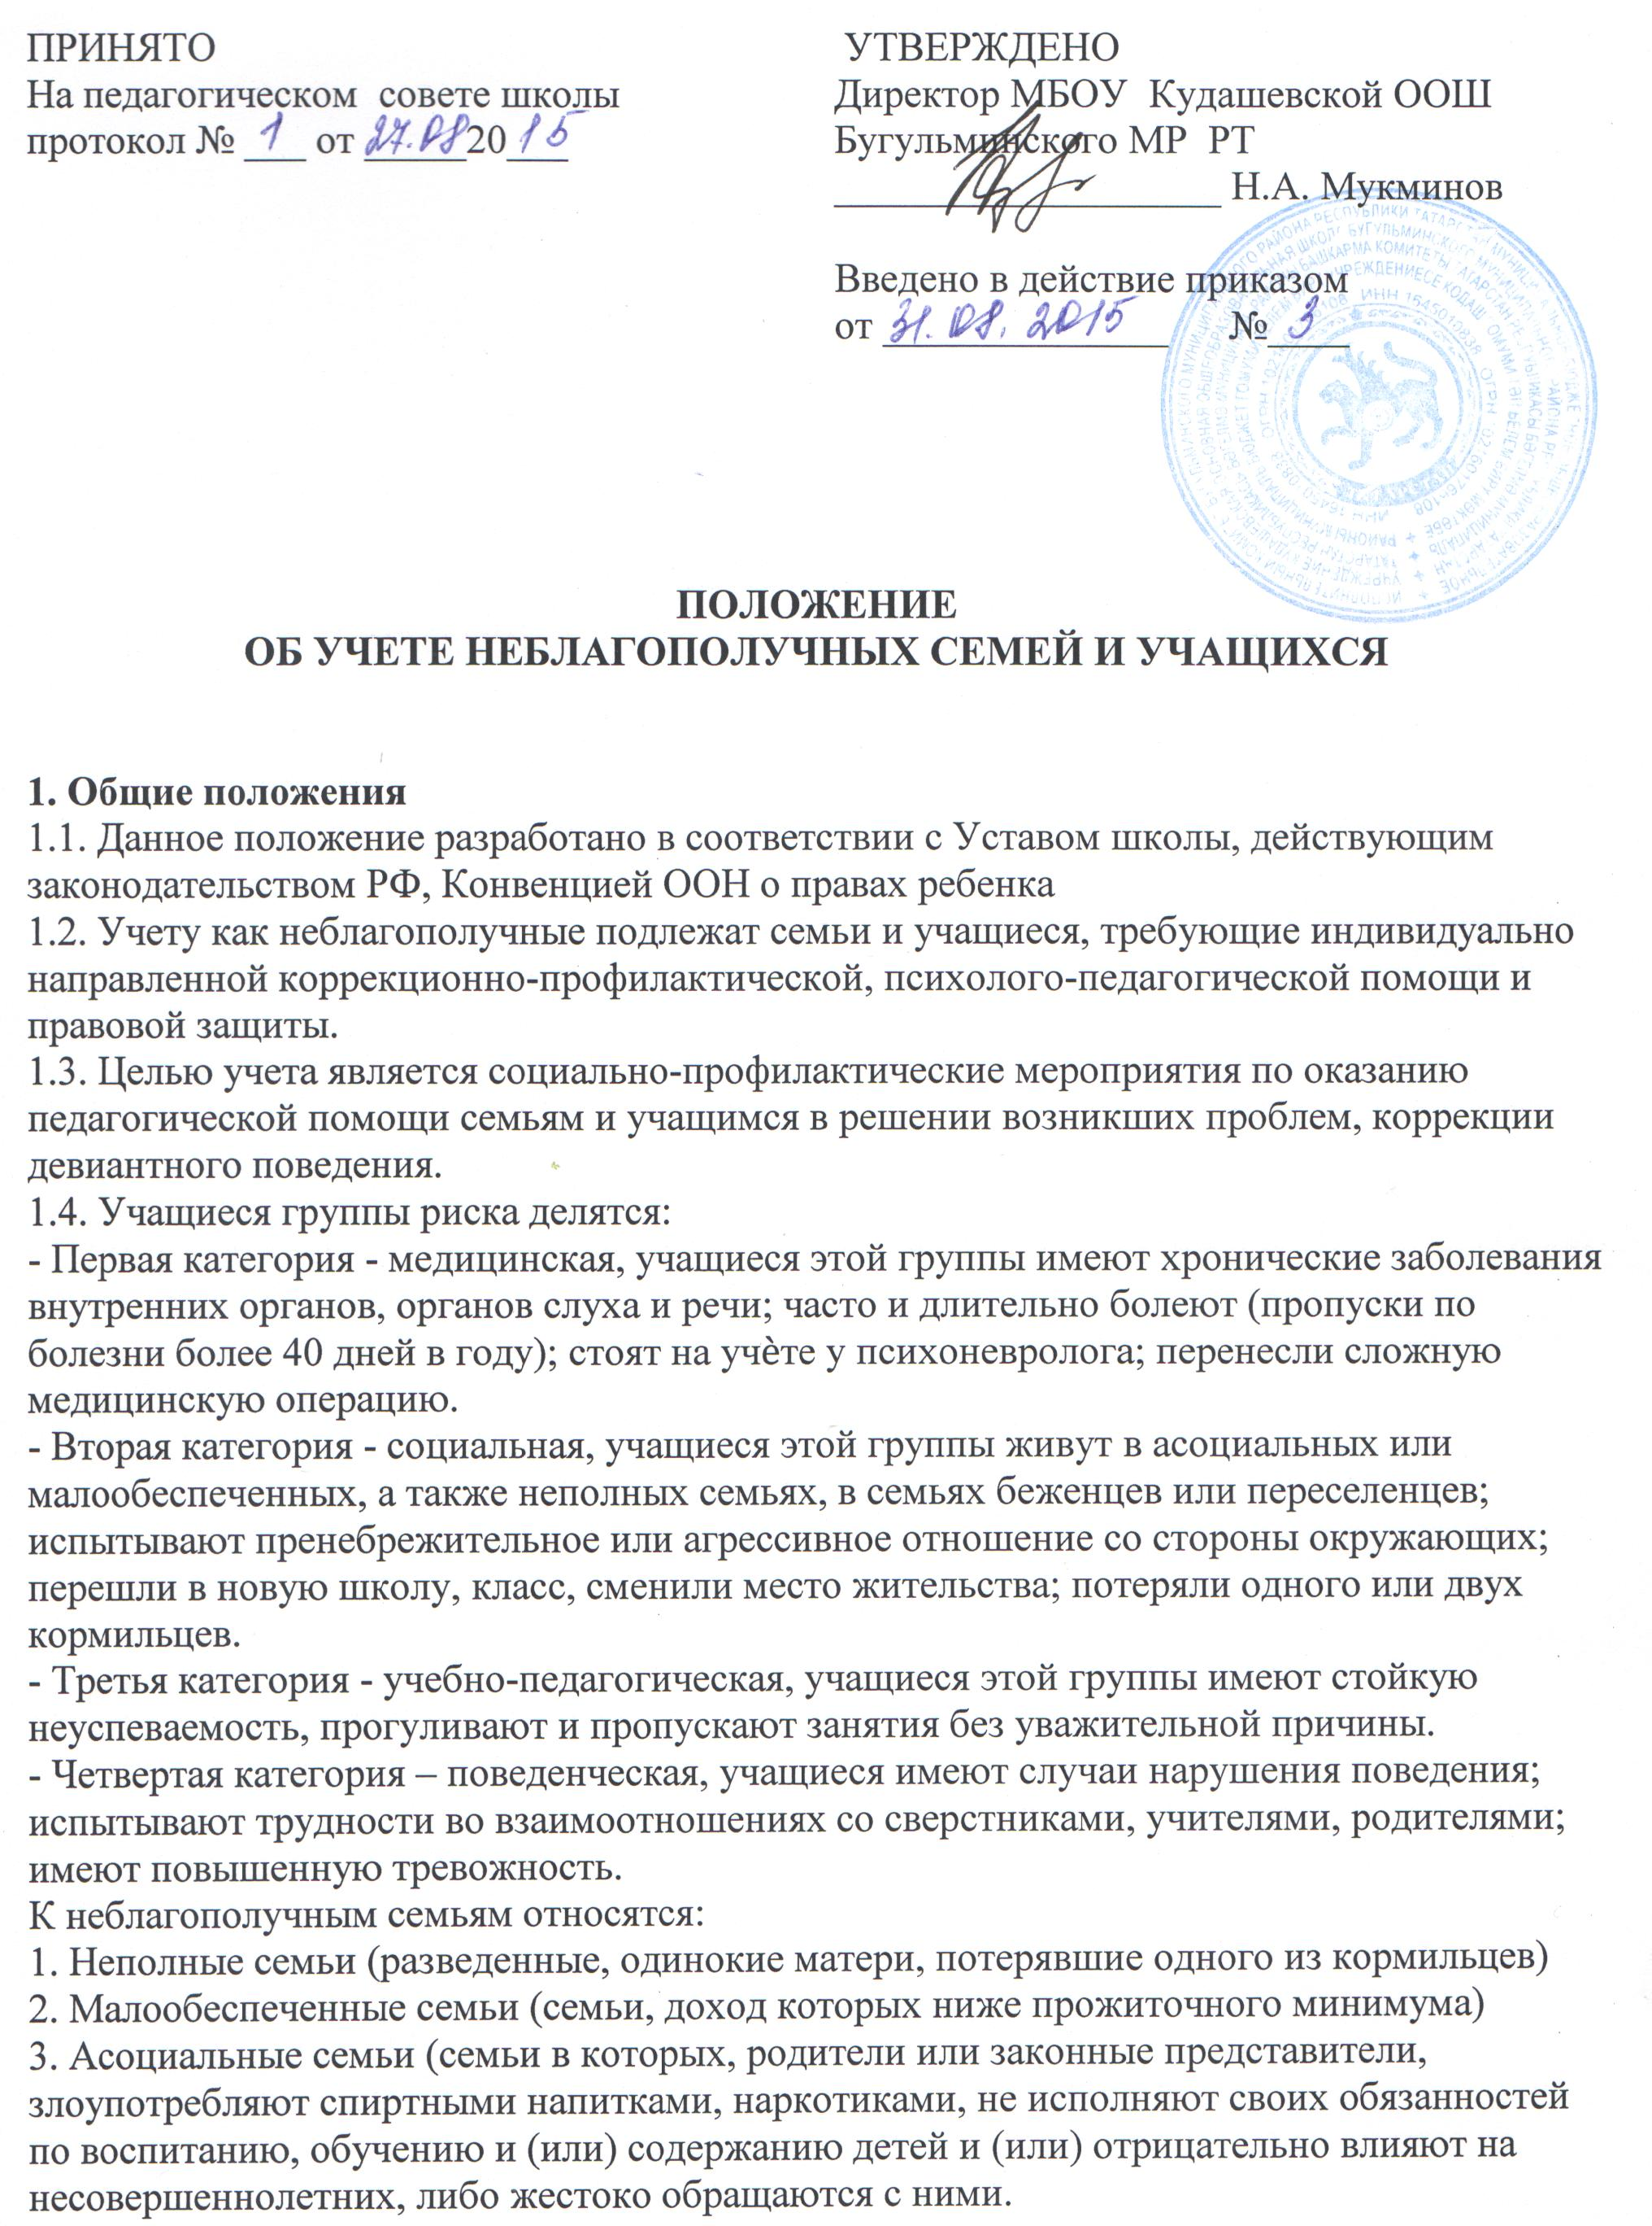

2. Порядок учета

2.1. Учету классного руководителя подлежат семьи, указанные в настоящем положении.
2.2. На внутришкольный контроль ставятся семьи, указанные в настоящем положении и другие семьи, в которых ребенок оказался в социально опасном положении, то есть в ситуации, когда вследствие безнадзорности или беспризорности он находится в обстановке, представляющей опасность для его жизни и здоровья либо не отвечающей требованиям к его воспитанию или содержанию.
2.3. Учету классного руководителя подлежат учащиеся «группы риска»:

- Указанные в настоящем положении.
-Указанные в положении, проживающие в малообеспеченных и неполных семьях, имеющие единичные случаи нарушения дисциплины и пропусков занятий без уважительной причины.
- Имеющие трудности в обучении по одному или нескольким предмета, имеющие единичные случаи нарушения дисциплины и пропусков занятий без уважительной причины.
- Не имеющие систематических нарушений Устава школы, правонарушений и антиобщественных действий.
2.4. На внутришкольный контроль ставятся учащиеся «группы риска»:
1. Учащиеся, оказавшиеся в социально-опасном положении.
2. Учащиеся, неуспевающие по одному или нескольким предметам и (или) имеющие систематические случаи нарушения дисциплины и пропусков занятий без уважительной причины.
3. Учащиеся, имеющие систематические нарушения Устава школы, правонарушения и антиобщественные действия.
2.5. Решение о постановке на учѐт классного руководителя учащегося или семьи принимается классным руководителем самостоятельно, либо по представлению врача, родительского комитета класса, администрации школы.
2.6. Решение о постановке на внутришкольный учѐт учащегося или семьи принимается Советом по профилактики безнадзорности и правонарушений среди учащихся на основании письменного представления классного руководителя, характеристики, акта обследования жилищно-бытовых условий.
2.7. На всех учащихся и их семьи заводятся учѐтные карточки и составляется план индивидуально- профилактической работы. Результаты выполнения плана заносятся в учѐтные карточки.
2.8. Решение о снятии с внутришкольного учѐта учащегося или семьи принимается в случае эффективного результата проведенных мероприятий, устойчивой тенденции к улучшению или полного решения проблемы, которая стала причиной постановки на учѐт и на основании письменного ходатайства классного руководителя.

